Выезд на федеральную трассу Москва-Ногинск-Казань будет построен из микрорайона Кожухово ВАО
28.11.2016
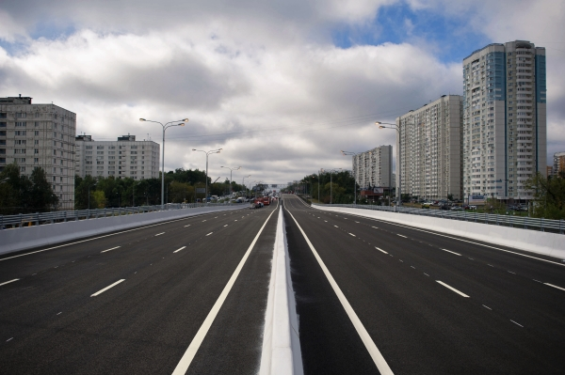
Новая магистраль станет связующей между микрорайоном Кожухово, который располагается на востоке столицы и федеральной трассой Москва-Ногинск-Казань. Департамент строительства Москвы объявил о начале торгов на проектирование объекта, об этом рассказали в информационной службе портала Стройкомплекса.
Новая дорога будет проходить через промзону «Руднево» прямо до границы с Московской областью. В первую очередь рабочие освободят территорию под застройку, а уже после построят транспортные сооружения, в число которых войдут пешеходные переходы. Для дальнейшего благоустройства будут проложены инженерные коммуникации.
В общей сложности 9 км дорог районного значения с четырехполосным движением предстоит построить, к тому же на пересечении дороги Москва-Ногинск-Казань с ул. Покровская появятся подземный и надземный пешеходные переходы.
Как рассказали в Департаменте строительства, на этой территории также планируется создание тротуаров, велодорожек, светофоров, возведение очистных сооружений, установка лифтов и пандусов в подземных переходах для пользования маломобильными гражданами.
Итоги конкурса будут подведены 19 декабря. Начальная цена контракта составила 115,52 млн руб.

Адрес страницы: http://izmaylowo.mos.ru/presscenter/news/detail/4307885.html
Управа района Измайлово города Москвы

